**國泰世華銀行-活動網頁製作規範**

1. **網頁meta請設定以下內容**

<!--SEO -->

<title>網頁標題-國泰世華銀行</title>(必要)

<meta name="description" content="網頁描述"/> (必要)

<meta name="keywords" content="網頁關鍵字1, 網頁關鍵字2, 網頁關鍵字3"/> (非必要)

|  |
| --- |
| **網頁標題(Title)**   * 每一個頁面都要有一個獨特的標題標記 * 須帶出關鍵詞(但不要超過兩次) * 避免塞一堆關鍵詞 * 控制在65個字元內(32個中文字)，也不要太短不到一半 * 視窗標題就是搜尋結果的標題，務求清楚、明瞭、獨特、有吸引力 * 關鍵詞愈早出現愈好，公司名稱放在後面。(品牌形象例外)   **中繼說明(Meta Description)**   * 每一個頁面都要有一個獨特的網頁敘述，以網友為導向撰寫。   (Google在搜尋結果顯示中會顯示)   * 控制在320個字元以內(約160個中文字) * 帶出關鍵詞(出現2次) |

<!-- viewport -->(必要)

<meta name="viewport" content="width=device-width,initial-scale=1.0"><!—RWD web-->

<meta name="viewport" content="width=網頁寬度大於980px時必需設定" /><!—PC web-->

1. **帶文字的圖片請設定Alt替代文字，否則建議圖文分離製作**(必要)<img src="圖檔路徑" alt="圖檔替代文字">

|  |
| --- |
| **圖片替代文字(Alt Tag)**   * 簡明扼要(2-6個字即可)，至多70字元以內，避免重複。 * 在Title Tag、替代文字出現相同的關鍵詞有助於排名 * 沒有要優化排名的圖片不用設 |

1. **網頁設定網站預設的數據分析code ，請將程式碼放在網頁最上方的<head>與</head>之間**(必要)

<!-- CelebrusInsert code-->

<script type="text/javascript" src= "<https://www.cathaybk.com.tw/celebrusInsert.js>"></script>

<!-- Google Tag Manager -->  
<script type="text/javascript" src="https://www.cathaybk.com.tw/cathaybk/promo/track/gtm/CUB_GTM.js"></script>

1. **網頁設定Adobe追蹤碼，請將程式碼放在網頁最上方的<head>與</head>之間**(必要)

<script src="/cathaybk/web/js/launch-en88f8719298e647dd91dbad89ef222833.min.js"></script>

1. **網頁如有設定FB分享功能，請設定og相關資訊** (必要)

<!-- facebook -->

<meta property="og:title" content="被分享時要呈現的標題文字 " />

<meta property="og:description" content="被分享時要呈現的網頁敘述" />

<meta property="og:image" content="被分享時要呈現的網頁視覺圖片" />

<meta property="og:url" content="被分享網頁的正式網址" />

|  |
| --- |
| http://hyperdrivei.com/wp-content/uploads/2013/07/open-graph-code-facebook1.jpg  **og:image圖片尺寸：建議為1200 x 630px** |

1. **網頁設定favicon icon圖示** (必要)

<!-- favicon -->

<link rel="shortcut icon" type="image/x-icon" href=" https://www.cathaybk.com.tw/cathaybk/web/img/favicon.ico" />  
<link rel="icon" type="image/x-icon" href=" https://www.cathaybk.com.tw/cathaybk/web/img/favicon.ico" />   
<link rel="bookmark" type="image/x-icon" href=" https://www.cathaybk.com.tw/cathaybk/web/img/favicon.ico" />

<link id="favicon" rel="shortcut icon" href="images/icon_16.png" sizes="16x16">

<link id="favicon" rel="shortcut icon" href="images/icon_32.png" sizes="32x32">

<link id="favicon" rel="shortcut icon" href="images/icon_64.png" sizes="64x64">

<link id="favicon" rel="shortcut icon" href="images/icon_96.png" sizes="96x96">

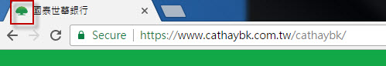  
  
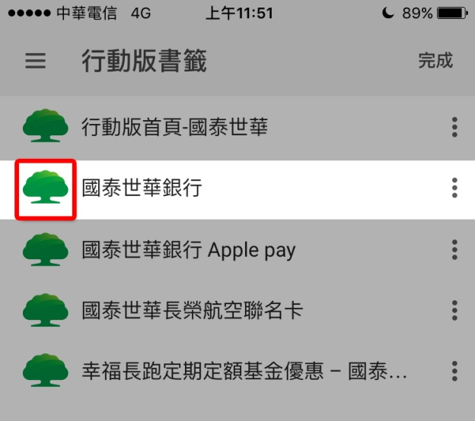

1. **設計手機版網頁或RWD網頁，建議設定apple-touch-icon圖標** (非必要)  
   <!-- icons -->

<link rel="apple-touch-icon" sizes="76x76" href="images/icon_76.png">

<link rel="apple-touch-icon" sizes="120x120" href="images/icon_120.png">

<link rel="apple-touch-icon" sizes="152x152" href="images/icon_152.png">

<link rel="apple-touch-icon" sizes="167x167" href="images/icon_167.png">

<link rel="apple-touch-icon" sizes="180x180" href="images/icon_180.png">

1. **原始檔 檔案分類規範**(必要)

資料夾檔案分類

檔案架構必須涵蓋Assets與source資料夾

|  |
| --- |
| C:\Users\nt85669\Desktop\擷取.PNG |

* **Assets資料夾**

Assets資料夾為壓縮後，可直接上線之最後資料

請將圖片、css、javascript放入Assets資料夾中  
資料夾請命名為

css (包含 css)

js (包含 .min.js/.js/.json)

images (包含 .svg/.png/.jpg/盡可能少用.gif類型圖檔)

other (包含 .pdf/其他類型檔案)

html (首頁請命名為index其他不限制)

|  |
| --- |
| C:\Users\nt85669\Desktop\擷取.PNG |

* **Sources資料夾**

Sources為所有檔案未壓縮之原始檔，包含

css (包含 css/scss/sass)

js (包含 .min.js/.js/.json)

images (包含 .svg/.png/.jpg/盡可能少用.gif類型圖檔)

other (包含 .sketch/.psd/.ai/.pdf/其他類型檔案)

html (首頁請命名為index其他不限制)

|  |
| --- |
| C:\Users\nt85669\Desktop\擷取.PNG |

1. **圖片、css、javascript請進行壓縮、合併，盡可能minify css/js等資源但必須保留原有檔案(.html/css/scss/js) (必要)**
2. **圖片及相關檔案名稱只能使用英文和數字命名，不能使用中文** (必要)
3. **檔內的首頁固定是為index.html，包檔裡面也不能包含webconfig和.map…等的程式檔案** (必要)
4. **js和css檔請連結資料夾內相對路徑的檔案，不可連結外部網站絕對路徑的檔案。**(必要)  
   <!-- ex：jquery.min.js檔案已下載並放置於「專案名稱/js」資料夾內，程式路徑寫法將會如下--><script src="js/jquery.min.js" type="text/javascript"></script>
5. **Footer須有 “顧客資料保密措施”連結。**<https://www.cathaybk.com.tw/cathaybk/about/about/customer-benefits/client-secret/> (必要)
6. **網頁內不能用: 主機名稱、test、demo 等路徑。**(必要)
7. **須通過google speed效能檢測**(必要)

<https://developers.google.com/speed/pagespeed/insights/?hl=zh-tw>

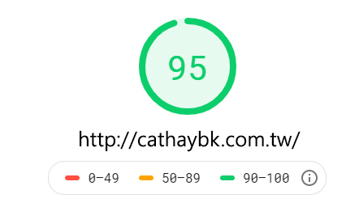

* 在外部伺服器環境下跑分手機至少70分以上
* 桌機板至少要達到90分以上
* 排除所有最佳化建議中之紅色與黃色建議

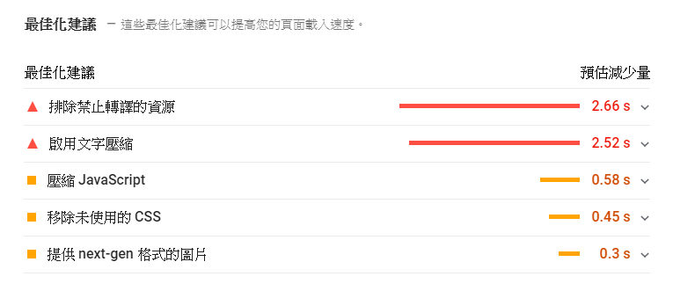

* **建議做法**

(建議根據google speed跑出之最佳化建議及診斷做排解)

* **圖片優化**(建議)

|  |
| --- |
| 使用正確的圖片尺寸並移除掉不必要的圖片資訊   * 圖片請用無損壓縮 * 圖片壓縮可使用: <https://tinypng.com/> * 延後載入圖片(可查詢lazyload) |

* **排除禁止轉譯的資源**(建議)

|  |
| --- |
| * Css放置<head></head>標籤中 * Js放至最後</body>結尾前 * 對於關鍵腳本，考慮在您的 HTML 中內聯它們。對於非關鍵腳本，考慮使用 async 或 defer 屬性標記它們。 |

* **移除未使用的css** (必要)

|  |
| --- |
| * 請至F12中開啟coverage   C:\Users\nt85669\Desktop\11.PNG   * 至下方coverage 檢查   C:\Users\nt85669\Desktop\擷取.PNG   * 根據結果移除未使用或重複使用之css |

* **避免耗用大量網路資源**

|  |
| --- |
| * 移除不必要支空格、分行、註釋(如果只是一兩行的註解比較沒關係，但如果是一整段程式碼，我建議還是直接刪除，避免用戶要多載入不必要的內容。) |

若需要更詳盡優化資料可透過其他測速網站

<https://www.webpagetest.org/>

<https://gtmetrix.com/>

<https://tools.pingdom.com/>

根據產出的報告盡可能減少request

1. **測試瀏覽器**(必要)

網頁完成後請務必測試瀏覽器是否跑版

測試項目須含

|  |
| --- |
| Internet Explorer (至少支援到ie11以上) |
| Microsoft Edge(最新版本) |
| Firefox(最新版本) |
| Google chrome(最新版本) |
| Safari(最新版本) |
| 以及手機版瀏覽器(ios /Android) 若網頁會分享至facebook或line請確認在in web browser的狀態下功能正常 |